МІНІСТЕРСТВО ОСВІТИ І НАУКИ УКРАЇНИ

Національний університет кораблебудування імені адмірала Макарова
Навчально-науковий інститут комп’ютерних наук та управління проектами
Кафедра інформаційний управляючих систем та технологій

ЗВІТ
з лабораторної роботи №1
з дисципліни
«Проєктування інформаційних систем промислових підприємств»

2 варіант

Виконав: студент групи 5141мз
ГЛАДЧЕНКО Андрій Сергійович
21.10. 2025 р.

Перевірив: викладач ГАЙДАЄНКО Оксана Володимирівна
. . 2025 р.

Миколаїв – 2025 рік
Аналіз структури та організації підприємства

      - Завдання
- Описати цілі та завдання підприємства.
- Побудувати та провести аналіз організаційної структури підприємства.
- Описати існуючі на підприємстві програмні засоби та інформаційні системи.
- Описати функції підприємства у вигляді таблиці.

- Практична частина
2.1. Цілі та завдання токарного цеху.
Основна ціль: Виготовлення високоточних деталей різноманітної конфігурації шляхом механічної обробки заготовок (зокрема, обертання) з дотриманням технічних умов, графіків виробництва та економічних показників.
Основні завдання:
- Виконання планових завдань з випуску деталей.
- Забезпечення високої якості продукції, що відповідає кресленням та стандартам (наприклад, DIN, ISO).
- Дотримання технологічних процесів обробки.
- Ефективне використання обладнання (верстатів) та матеріальних ресурсів (метал, інструмент).
- Забезпечення безпеки праці та дотримання норм охорони праці.
- Планова профілактика та оперативний ремонт обладнання.
- Постійне вдосконалення технологій обробки та підвищення кваліфікації персоналу.

2.2. Організаційна структура токарного цеху.

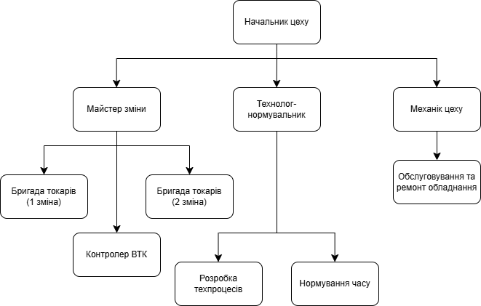

Рис. 1. Схема організаційної структури токарного цеху
Аналіз організаційної структури:
Цех має лінійно-функціональну структуру, яка є найбільш поширеною для виробничих підрозділів.
- Начальник цеху несе повну відповідальність за роботу цеху, виконує адміністративні та господарські функції.
- Майстер зміни є ключовою фігурою на місці, безпосередньо керує роботою токарів, розподіляє завдання, контролює хід виробництва.
- Технолог-нормувальник виконує функціональні завдання: розробляє та вдосконалює технологічні процеси, розраховує норми часу на операції, що впливає на планування та оплату праці.
- Механік цеху забезпечує безперебійну роботу обладнання, проводячи планово-запобіжні ремонти (ППР) та усуваючи несправності.
- Контролер ВТК (Відділ Технічного Контролю) забезпечує незалежний контроль якості готової продукції.
Переваги та недоліки:
- Переваги: Чітка ієрархія та розподіл обов'язків, висока швидкість виконання рішень у межах цеху, спеціалізація працівників.
- Недоліки: Ризик виникнення міжфункціональних конфліктів (наприклад, між майстром, якому потрібно виконати план, і технологом, який вимагає дотримання всіх норм).

2.3. Програмні засоби та інформаційні системи, що використовуються в цеху
- Системи автоматизованого проектування (CAD) та програмування для верстатів з ЧПК (CAM):
  - Компас-3D, AutoCAD: Для перегляду та, інколи, корегування креслень деталей.
  - CNC-програми (Sinumerik, Fanuc, Heidenhain): Спеціалізоване ПЗ для створення та редагування управляючих програм (G-код) для верстатів з числовим програмним керуванням (ЧПК).
- Система планування виробничих ресурсів (ERP):
IT Enterprise ERP: Інтегровано на рівні всього підприємства. Через цю систему цех отримує:
    - Виробничі завдання та графіки.
    - Норми витрати матеріалів.
    - Дані про наявність заготовок на складі.
    - Можливість відзвітувати про виконану роботу, простої, витрату матеріалів.

- Системи управління технологічними процесами (MES):
  - Спеціалізоване MES-рішення АСУ ТП: Дозволяює в режимі, близькому до реального часу, відстежувати стан верстатів (працює/простаює/ремонт), оперативно керувати (в т.ч. автоматизовано) завантаженням обладнання та аналізувати ефективність його використання.
- Офісне програмне забезпечення:
  - MS Office (Word, Excel): Для складання звітів, графіків, ведення відомостей, створення інструкцій.

  - Функції підприємства.
Функції | Вхідні дані | Вихідні дані | Співробітники, які виконують цю функцію | Інструменти та механізми, що забезпечують виконання функції
1. Основна функція підприємства - Виконання токарних робіт
- Отримання та аналіз виробничого завдання | - Замовлення від планово-виробничого відділу  - Креслення деталей  - Технологічні карти | - Розуміння обсягу робіт та технічних вимог | Начальник цеху, Майстер | ERP-система, електронна пошта, система документообігу
  - Підготовка виробництва
- Розробка/коригування техпроцесу | - Креслення  - Нормативи | - Технологічна карта  - Розраховані режими різання | Технолог-нормувальник | CAD-системи, спеціальне ПЗ для технологів, довідники
- Підготовка управляючих програм для верстатів з ЧПК | - Технологічна карта  - 3D-модель/креслення | - Файл управляючої програми (G-код) | Технолог/Оператор ЧПК | CAM-системи
1.3.Організація робочого місця | - Завдання майстра  - Технологічна карта | - Забезпечене робоче місце (заготовки, інструмент, оснастка) | Токар, Оператор ЧПК | Верстати, інструментальні шафи, підйомно-транспортні механізми (крани, візки)
1.4 Безпосереднє виконання обробки | - Заготовка  - Інструмент  - Управляюча програма (для ЧПК) | - Готова деталь  - Стружка (відходи) | Токар, Оператор ЧПК | Токарні верстати (універсальні, з ЧПК), ріжучі інструменти, вимірювальні інструменти (штангенциркулі, мікрометри)
2. Контроль якості
2.1. Операційний контроль | - Деталь під час або після обробки | - Перевірена деталь  - Дані вимірів | Токар | Вимірювальний інструмент (калібри, нутроміри)
2.2. Приймальний контроль | - Готова деталь  - Креслення | - Акт контролю  - Допуск до подальших операцій або бракування | Контролер ВТК | Контрольно-вимірювальні прилади (КВП), стенди
3. Обслуговування та ремонт обладнання
3.1. Щоденне технічне обслуговування | - Інструкція з експлуатації | - Справний верстат | Токар | Набори для чищення та змащення
3.2. Плановий та аварійний ремонт | - Графік ППР  - Заявка на ремонт | - Відремонтований верстат  - Акт виконаних робіт | Механік цеху | Комплекти інструментів, запчастини, діагностичне обладнання
4. Звітність та планування
4.1. Щоденна оперативна звітність | - Дані про вироблену продукцію  - Дані про простої | - Звіт майстра/начальника цеху | Майстер, Начальник цеху | ERP/MES-система, звітні форми в Excel
4.2. Планування завантаження цеху | - Виробничий план підприємства | - Графік роботи цеху на місяць/тиждень | Начальник цеху | ERP-система, електронні таблиці

- Висновок
У результаті виконання лабораторної роботи проведено аналіз структури та організації токарного цеху промислового підприємства. Визначено основні цілі, завдання та функції підрозділу, побудовано його організаційну структуру та охарактеризовано роль кожного працівника.
Розглянуто використання сучасних програмних засобів і інформаційних систем (CAD, CAM, ERP, MES), що забезпечують автоматизацію проектування, планування та контролю виробничих процесів.
Отримані результати дозволили поглибити розуміння принципів побудови організаційних структур, процесів управління виробництвом і впровадження інформаційних технологій у діяльність промислових підприємств.

